**TP Mod 3 Progweb**

1. Jelaskan fungsi manipulasi string dalam PHP ! (Minimal 10)
2. Buatlah program PHP yang memecah sebuah string menjadi array berdasarkan titik!

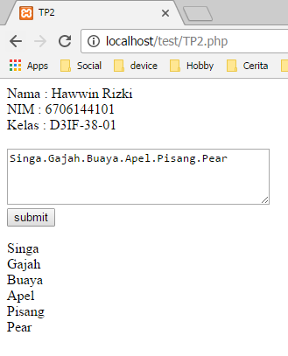

1. Buatlah sebuah program PHP dengan **ketentuan**

* Menginputkan form
  + Nama
  + Nim
  + String
* Menampilkan data dari inputan dan berdasarkan fungsi manipulasi yang ada
  + Nama
  + Nim
  + Tahun angkatan

(dihitung berdasarkan nim yang diinputkan menggunakan fungsi manipulasi, Tahun angkatan adalah angka ke 5 dan 6 dari suatu nim ex: 6706**14**4101)

* + Tanggal hari ini
  + String asli
  + Panjang string
  + String yang dibalik
  + String yang di uppercase
  + String yang diberi efek Bold(tebal), Underline(garisbawah),dan Italic(Miring)
* Sebelum diisi

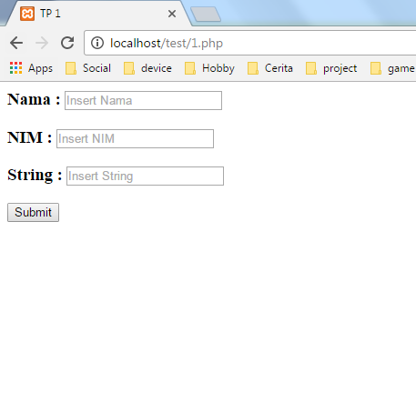

* Setelah diisi

